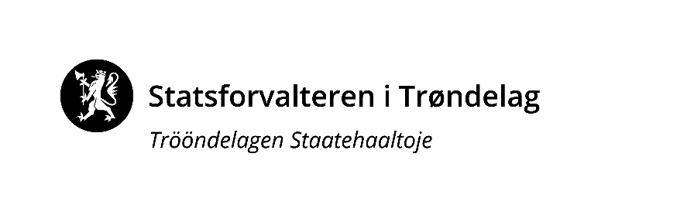 |  | Vår dato: |  |  |  | Vår ref:
 |  | 02.03.2023 |  |  |  | 2023/2856
 |  | Deres dato: |  |  |  | Deres ref:
 |  | «RefDato» |  |  |  | «Ref»
«Mottakernavn»  «Adresse»  «Postnr» «Poststed»  «Kontakt» |  |  | Saksbehandler, innvalgstelefon
 |  |  | Liv Ingegerd Selfjord, 73 19 93 48

Informasjon om tilskudd til videreutdanning i samisk 2023
Statsforvalteren vil med dette orientere om at det kan gis tilskudd til å gi studiepermisjon til lærere som gir samisk opplæring, og ber om at denne informasjonen gjøres kjent i kommunale grunnskoler, privatskoler i kommunen, videregående skoler og privatskoler i fylket. Tilskuddet gis for å styrke lærerens kompetanse i samisk språk. Målet for ordningen er å bidra med finansiering av studiepermisjoner for videreutdanning i samisk til kommuner og fylkeskommuner som har opplæringsforpliktelser i henhold til §§ 6-2 og 6-3 i opplæringsloven. Ordningen gjelder også for grunnskoler og videregående skoler i Trøndelag som er godkjent etter privatskoleloven. Vi viser til retningslinjer for forvaltningen av tilskudd til samisk i grunnopplæringen. Tilskudd til videreutdanning i samisk (udir.no)
Statsforvalteren tar forbehold om tilstrekkelig tildeling på kap. 225. post 63 Samisk i grunnopplæringen – studiehjemler, til å kunne imøtekomme alle søknader. Vedlagte søknadsskjema skal fylles ut av den enkelte søker og sendes via skolens rektor til skoleeier, som prioriterer innkomne søknader. Tilsagn om tilskudd meddeles den enkelte tilskuddsmottaker. Tilskuddet vil bli utbetalt etter at Statsforvalteren har mottatt bekreftelse fra søker om at forutsetningene i tilsagnsbrevet er oppfylt.
Dersom forutsetningene for å få tilskudd ikke er oppfylt, kan Statsforvalteren holde tilbake tilskudd eller kreve tilskudd tilbakebetalt. Ved feil i utregningen kan det foretas avregning i påfølgende tildeling eller tilskuddet kan kreves tilbakebetalt. Statsforvalteren ber kommunene i Trøndelag og Trøndelag fylkeskommune videreformidle utlysingen til skoler og aktuelle lærere. Skoleeier sender søknaden til Statsforvalteren i Trøndelag, sftlpost@statsforvalteren.no innen 1. april. For sent mottatte søknader kan avslås.
Med hilsen  Gunn Oddny Olsen Haugen (e.f.)  underdirektør opplæring |  | Liv Ingegerd Selfjord  seniorrådgiver
Seksjon opplæring |  | Seksjon barnehage

Dokumentet er elektronisk godkjent
Likelydende brev sendt til:

FRØYA KOMMUNE | Postboks 152 | 7261 | SISTRANDA
HOLTÅLEN KOMMUNE | Helsetunet 7 | 7380 | ÅLEN
MELHUS KOMMUNE | Postboks 55 | 7221 | MELHUS
VERDAL KOMMUNE | Postboks 24 | 7651 | VERDAL
HØYLANDET KOMMUNE | Vargeia 1 | 7877 | HØYLANDET
INDRE FOSEN KOMMUNE | Postboks 23 | 7101 | RISSA
ORKLAND KOMMUNE | Postboks 83 | 7301 | ORKANGER
MIDTRE GAULDAL KOMMUNE | Rørosveien 11 | 7290 | STØREN
GRONG KOMMUNE | Postboks 162 | 7871 | GRONG
NÆRØYSUND KOMMUNE | Postboks 133 , Sentrum | 7901 | RØRVIK
RENNEBU KOMMUNE | Myrveien 1 | 7391 | RENNEBU
INDERØY KOMMUNE | Vennalivegen 7 | 7670 | INDERØY
HEIM KOMMUNE | Trondheimsveien 1 | 7200 | KYRKSÆTERØRA
ØRLAND KOMMUNE | Postboks 43 | 7159 | BJUGN
NÆRØYSUND KOMMUNE AVLØP | Postboks 133 Sentrum | 7901 | RØRVIK
TRONDHEIM KOMMUNE | Postboks 2300 Torgarden | 7004 | TRONDHEIM
STEINKJER KOMMUNE | Postboks 2530 | 7729 | STEINKJER
OSEN KOMMUNE | Rådhusveien 13 | 7740 | STEINSDALEN
SKAUN KOMMUNE | Postboks 74 | 7358 | BØRSA
LEVANGER KOMMUNE | Postboks 130 | 7601 | LEVANGER
SNÅSA KOMMUNE | Sørsivegen 6 | 7760 | SNÅSA
RØYRVIK KOMMUNE | Kommunehuset | 7898 | LIMINGEN
LEKA KOMMUNE | Leknesveien 67 | 7994 | LEKA
SELBU KOMMUNE | Gjelbakken 15 | 7580 | SELBU
TYDAL KOMMUNE | Tydalsvegen 125 | 7590 | TYDAL
MERÅKER KOMMUNE | Rådhusgata 7 | 7530 | MERÅKER
FLATANGER KOMMUNE | Lauvsneshaugen 25 | 7770 | FLATANGER
NAMSOS KOMMUNE | Stavarvegen 2 | 7856 | JØA
RØROS KOMMUNE | Bergmannsgata 23 | 7374 | RØROS
OVERHALLA KOMMUNE | Svalivegen 2 | 7863 | OVERHALLA
ÅFJORD KOMMUNE | Postboks 54 | 7169 | ÅFJORD
OPPDAL KOMMUNE | Inge Krokanns veg 2 | 7340 | OPPDAL
MALVIK KOMMUNE | Postboks 140 | 7551 | HOMMELVIK
STJØRDAL KOMMUNE | Postboks 133 | 7501 | STJØRDAL
LIERNE KOMMUNE | Heggvollveien 6 | 7882 | NORDLI
HITRA KOMMUNE | Rådhusveien 1 | 7240 | HITRA
RINDAL KOMMUNE | Rindalsvegen 17 | 6657 | RINDAL
TRØNDELAG FYLKESKOMMUNE | Fylkets hus Postboks 2560 | 7735 | STEINKJER
FROSTA KOMMUNE | Fånesvegen 1 | 7633 | FROSTA
NAMSSKOGAN KOMMUNE | R.C. Hansens vei 2 | 7890 | NAMSSKOGAN

